**Министерство образования Московской области**

**ГОУ ВО МО «Государственный гуманитарно-технологический университет» (ГГТУ) Ликино-Дулевский политехнический колледж- филиал ГГТУ**

Наименование колледжа/техникума

**О Т Ч Ё Т**

**ПО УЧЕБНОЙ ПРАКТИКЕ**

ПМ.05 Проектирование и разработка информационных систем

(код и наименование ПМ)

Обучающейся__Шипковой Софьи Сергеевны____ _______________________

Ф.И.О.

Курс ____3_____ группа ___ИСП.21.2А_____________________________

Специальность 09.02.07 Информационные системы и программирование ___

Место практики Ликино-Дулевский политехнический колледж – филиал ГГТУ

Период практики 24.11.2023 г. - 07.12.2023 г., 06.04.2024 г. - 19.04.2024 г.

Руководители практики

от колледжа ________Пронина Алла Юрьевна _______________

Гжегожевский Сергей Владимирович______________

Селиверстова Ольга Михайловна_________________

Лысенко Вячеслав Витальевич____________________

г. Ликино-Дулево

2024 г.

Учебную практику по ПМ.05 «Проектирование и разработка информационных систем» проходила в учебном учреждении Ликино-Дулевский политехнический колледж – филиал ГГТУ.

Во время учебной практики выполнялись следующие виды работ:

* Разработка web-приложения (сайта);
* Проектирование предметной области;
* Роутинг в CMS Bitrix;
* Разработка компонентов и структуры сайта в CMS Bitrix;
* Разработка API для бэкэнда
* Проведение тестирования и отладки web-приложения (сайта);
* Разработка технической документации;

Оценка качественных показателей программного средства с помощью метрик;

Оценка надежности программного средства.

В соответствии с постановкой задачи был разработан сайт со следующими возможностями:

* Пользователь должен иметь возможность войти в систему, используя свое имя пользователя и пароль;
* Система запоминает зарегистрированного пользователя;
* Пользователь должен иметь возможность переходить по страницам и оставлять добавлять товары в корзину, заказывать на сайте;
* Администратор может добавлять новые товары, состоящие из названия, фото, цены и описания о товаре.
* Администратор может добавлять новые посты, состоящие из заголовка и текста.

На этапе проектирования разработана диаграмма прецедентов, диаграмма действий. В соответствии с постановкой задачи разработан дизайн, произведена верстка и разработка компонентов сайта.

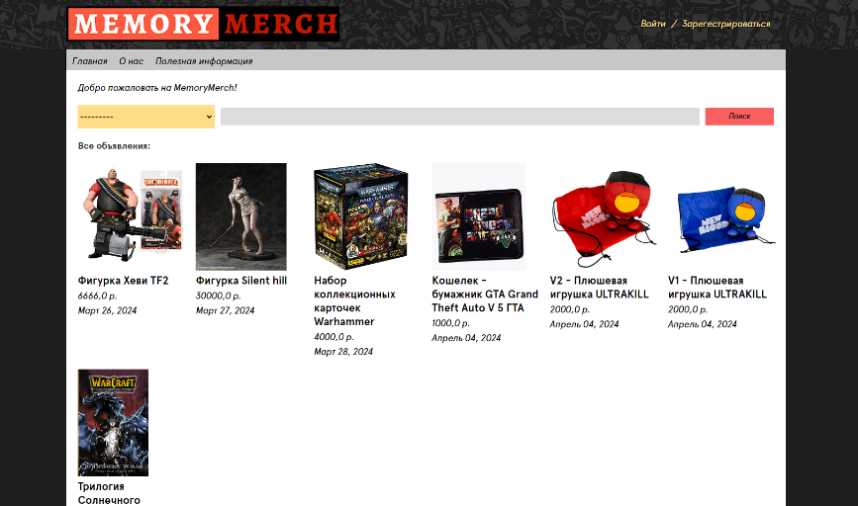

Рис.1 «Главная страница»

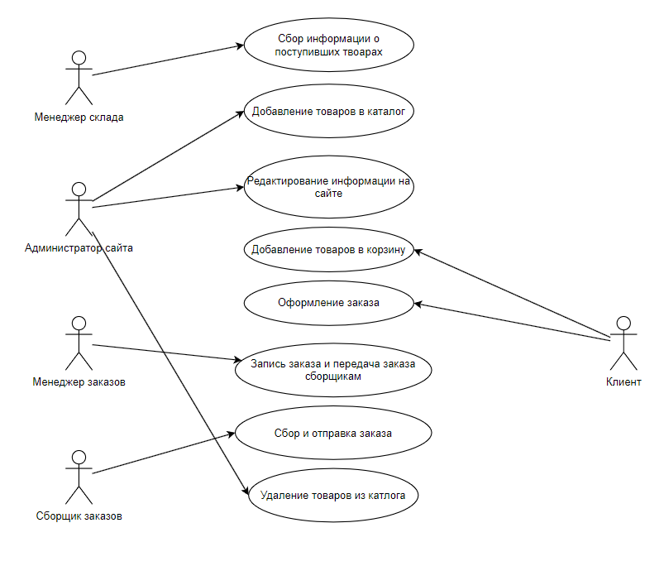

Рис.2 «Диаграмма прецедентов»

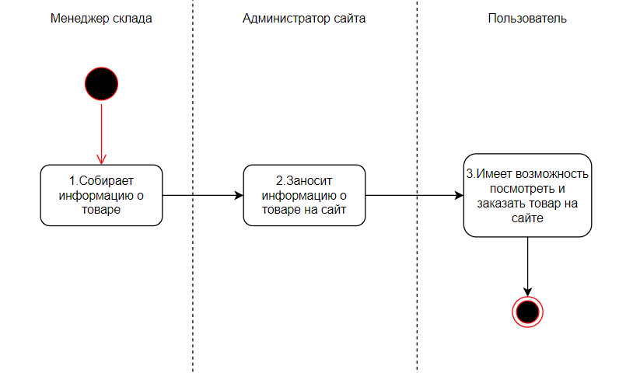

Рис 3. «Диаграмма действий»

Произведена отладка, тестирование и оптимизация сайта, разработаны сценарии тестов для проверки работоспособности сайта.

Пример сценария теста:

Таблица № «Тест 1»

|  |  |
| --- | --- |
| **Тестовый пример #** | ТС_ПИ_1. Добавление товара |
| **Приоритет тестирования** | Высокий |
| **Заголовок/название теста** | Добавление товара |
| **Краткое изложение теста** | Должно производится добавление товара через форму добавления |
| **Этапы теста** | Запуск приложения  Переход к форме добавления товара  Для занесения данных нажать на кнопку «Сохранить» |
| **Тестовые данные** | Заголовок товара =  Игрушка Криппер,  Цена =  300,  Категория =  Фигурки \ Игрушки(из списка),  Доставка = 3 дня ,  Описание = игрушка майнкрафт,  Фото = любое |
| **Ожидаемый результат** | Информация успешно сохранена, и информация добавлена, карточка товара появилась на главной странице. |
| **Фактический результат** |  |
| **Статус** | Зачёт |
| **Предварительное условие** | Перед проверкой теста нужно запустить программу и в строке поиска после ссылки на страницу вводим /admin |
| **Постусловие** | После выполнения теста нажать на кнопку Сохранить. |
| **Примечания/комментарии** | Данный тест пройден успешно. |

Произведен расчет качественных показателей и надежности работы сайта. В соответствие с ГОСТами разработана техническая документация: техническое задание, руководство пользователя, руководство программиста, программа и методика испытаний.

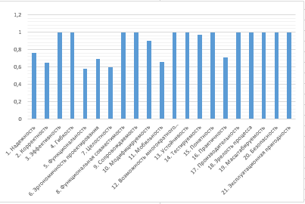

Рис.4 «Диаграмма показателей качества»

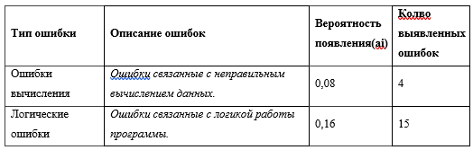

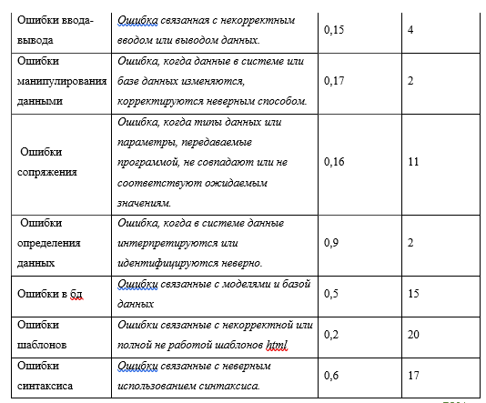

Рис.5 «Таблица надежности»



Рис.6 «Вывод надежности»

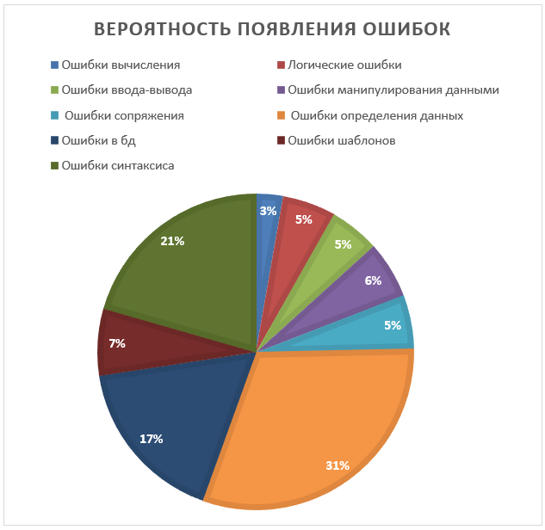

Рис.5 «Оценка надежности»

Для дизайна и разработки сайта использовались программные средства:

* Python — высокоуровневый язык программирования общего назначения с динамической строгой типизацией и автоматическим управлением памятью, ориентированный на повышение производительности разработчика, читаемости кода и его качества, а также на обеспечение переносимости написанных на нём программ. Язык является полностью объектно-ориентированным в том плане, что всё является объектами.
* CSS используется создателями веб-страниц для задания цветов, шрифтов, стилей, расположения отдельных блоков и других аспектов представления внешнего вида этих веб-страниц.
* PyCharm — это среда программирования для языка Python, или IDE. Средами называют программы, в которых можно писать, запускать и отлаживать код, устанавливать новые расширения и дополнительные модули. Это мощный многофункциональный инструмент для разработчиков.

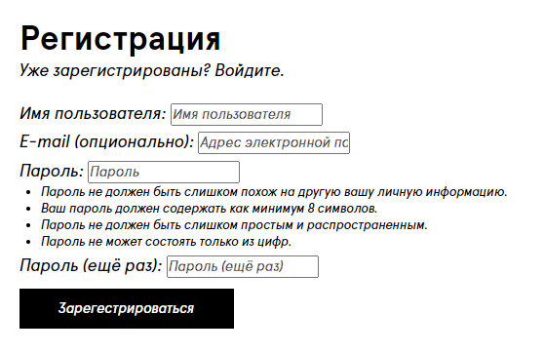

Рис.7 «Окно регистрации»

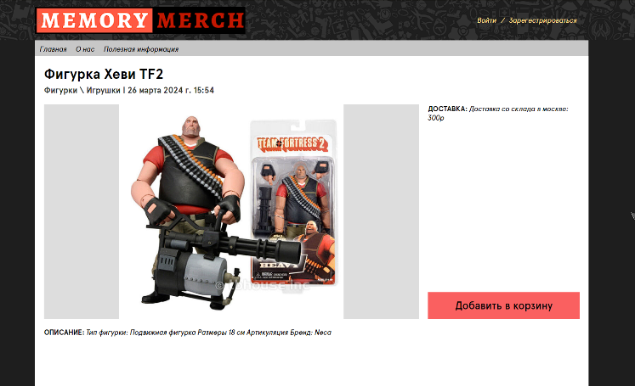

Рис.8 «Страница Товара»

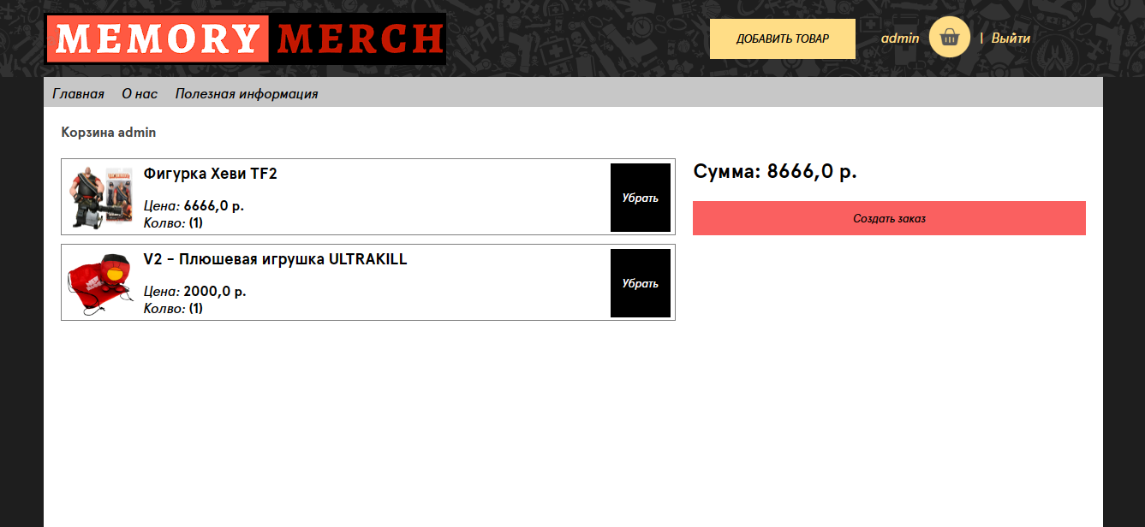

Рис.9 «Страница корзины пользователя»

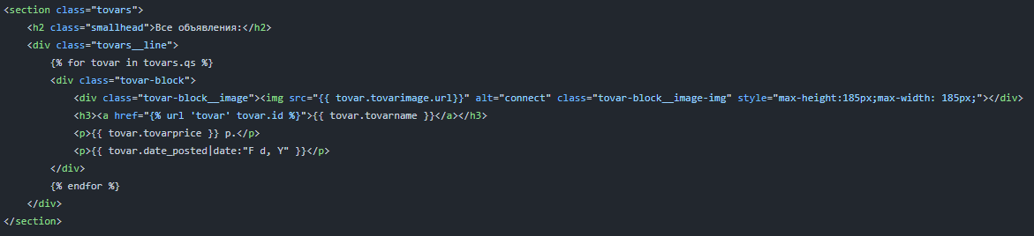

Рис.10 «Программная часть страницы Главная»

Учебная практика по ПМ.02 «Осуществление интеграции программных модулей» способствовала освоению общих и профессиональных компетенций:

ОК 01. Выбирать способы решения задач профессиональной деятельности применительно к различным контекстам.

ОК 02. Использовать современные средства поиска, анализа и интерпретации информации, и информационные технологии для выполнения задач профессиональной деятельности.

ОК 03. Планировать и реализовывать собственное профессиональное и личностное развитие, предпринимательскую деятельность в профессиональной сфере, использовать знания по финансовой грамотности в различных жизненных ситуациях.

ОК 04. Эффективно взаимодействовать и работать в коллективе и команде.

ОК 05. Осуществлять устную и письменную коммуникацию на государственном языке Российской Федерации с учетом особенностей социального и культурного контекста.

ОК 06. Проявлять гражданско-патриотическую позицию, демонстрировать осознанное поведение на основе традиционных общечеловеческих ценностей, в том числе с учетом гармонизации межнациональных и межрелигиозных отношений, применять стандарты антикоррупционного поведения.

ОК 07. Содействовать сохранению окружающей среды, ресурсосбережению, применять знания об изменении климата, принципы бережливого производства, эффективно действовать в чрезвычайных ситуациях.

ОК 08. Использовать средства физической культуры для сохранения и укрепления здоровья в процессе профессиональной деятельности и поддержания необходимого уровня физической подготовленности.

ОК 09. Пользоваться профессиональной документацией на государственном и иностранном языках.

ПК 5.1. Собирать исходные данные для разработки проектной документации на информационную систему.

ПК 5.2. Разрабатывать проектную документацию на разработку информационной системы в соответствии с требованиями заказчика.

ПК 5.3. Разрабатывать подсистемы безопасности информационной системы в соответствии с техническим заданием.

ПК 5.4. Производить разработку модулей информационной системы в соответствии с техническим заданием.

ПК 5.5. Осуществлять тестирование информационной системы на этапе опытной эксплуатации с фиксацией выявленных ошибок кодирования в разрабатываемых модулях информационной системы.

ПК 5.6. Разрабатывать техническую документацию на эксплуатацию информационной системы.

ПК 5.7. Производить оценку информационной системы для выявления возможности ее модернизации.